CREANDO UN CHAT CON PHP
Cuando empezamos a crear un proyecto, debemos hacernos las siguientes preguntas: ¿qué necesitamos? Y ¿qué nos gustaría obtener?
Toda aplicación, de una u otra forma, va a tener las siguientes fases en su ciclo de vida, agrupadas de una u otra forma, según el/la autor/a que las defina. Luego, dependiendo de la metodología utilizada, todas estas fases se pueden resumir/ampliar/repetir/revisar; sea como sea esta metodología, es importante tenerlas en cuenta para poder llevar un orden en el trabajo a realizar.
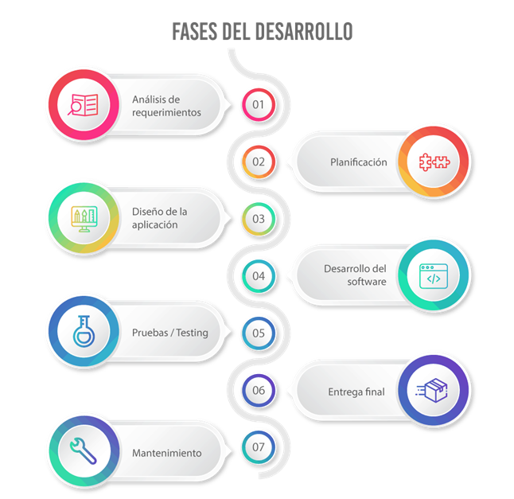
- PLANIFICACIÓN Y ANÁLISIS DE REQUERIMIENTOS
La planificación es la primera fase del desarrollo del software. En ella, se determina todo el proceso, definiendo aspectos que necesitaremos para abarcar todo el proyecto, como los recursos materiales y humanos necesarios, presupuesto, tiempo para cada tarea, …
En nuestro caso hemos planificado crear un chat web con HTML5, CSS3, Materialize, PHP y MySQL. Esto es lo que necesitaremos para poder comenzar, por lo que instalaremos una plataforma del tipo WAMP/XAMPP para poder llevarlo a cabo.
En este apartado, también deberíamos definir el presupuesto, el tiempo que nos llevaría, etc…
En la fase de análisis de requisitos, se definen los requisitos que deberá cumplir la aplicación. Para ello, se realizarán los diagramas de casos de uso, y también se indicarán los requisitos funcionales y no funcionales que tendrá que cumplir la aplicación.
En nuestro caso, tendremos que analizar con qué datos vamos a trabajar, si se van a integrar con algún otro software, funcionalidades necesarias, … En definitiva: se sentarán las bases del proyecto analizando y planificando todas las funcionalidades y servicios que se incorporarán al mismo.
Estas funcionalidades podrían ser las siguientes:
- Un usuario pertenece a un (y solo un) grupo, cuando escribe sus mensajes.
- Un usuario puede enviar mensajes privados a su grupo, o mensajes generales visibles por todos.
- Sólo podrá eliminar los mensajes que él mismo haya enviado (con $eliminar="\u{274C}"
- Se visualizarán los mensajes generales (con $altavoz="\u{1F4E3}") y también los de su grupo, visualizando el usuario que los envió y la fecha/hora formateada.
- Un usuario podrá cambiar de grupo, pero los mensajes que envió a un grupo seguirán perteneciendo a ese grupo.
Estas dos primeras fases, están muy relacionadas, por lo que suelen programarse de manera simultánea.

2. ARQUITECTURA Y DISEÑO
En esta fase, los requisitos, empiezan a convertirse en realidad; se crea el diseño técnico, se decide la arquitectura, la manera en que interactúan los distintos componentes e interfaces de la aplicación; el diseño se adaptará en función del dispositivo desde el que el cliente acceda a nuestra aplicación.
También se decide el modelo de datos con el que vamos a trabajar, el flujo que ha de tener la aplicación y la estructura de las diferentes interfaces con las que trabajaremos.
Así, tendremos que trabajar con una base de datos en MySQL, que siguiendo los requisitos de la fase anterior, podría ser algo así:
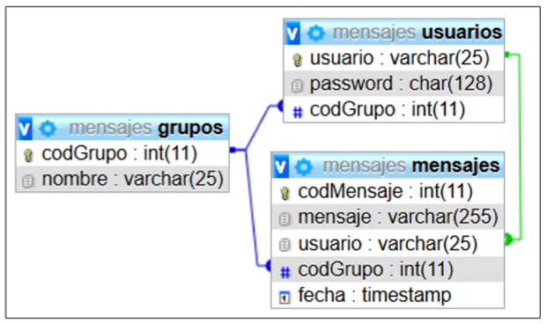
Y además decidiremos los diferentes interfaces, como el registro, el login, y la propia sala de chat.
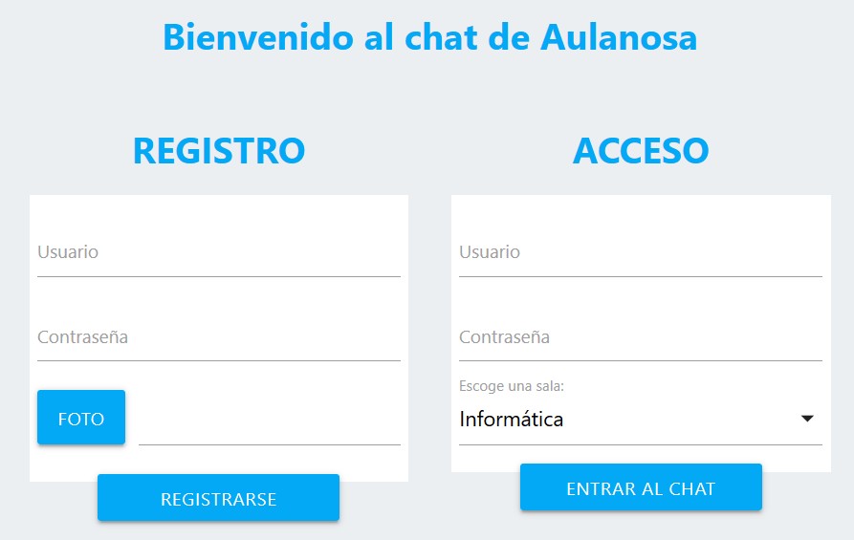
Aquí se muestran 2 de las salas, con usuarios diferentes: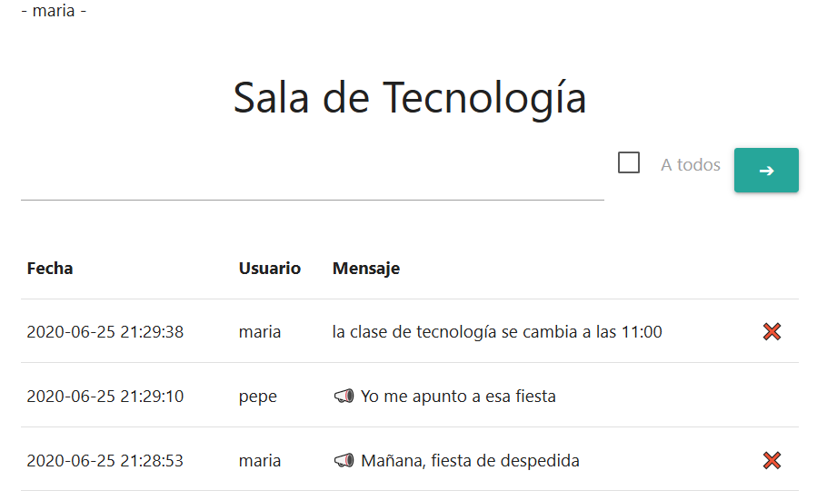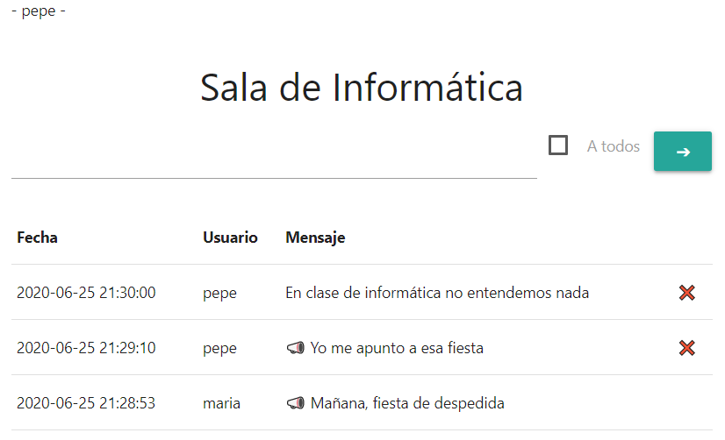

3. IMPLEMENTACIÓN Y DESARROLLO
En esta fase, ya se comienza a desarrollar el código necesario para la aplicación web, atendiendo a los criterios de las fases anteriores.
Así, tendremos, en un principio los siguientes archivos:
Index.php: formularios de registro y acceso en los que el usuario podrá registrarse y acceder a las salas de chat.
Registro.php: con el código necesario para que el usuario se registre (inserta usuarios en la tabla usuarios)
Autenticacion.php: donde se autentifica si el usuario existe y si la contraseña coincide (mediante consultas select en SQL)
Conexion.php: donde se crearán las funciones necesarias para conectar y consultar con la base de datos.
Desconexion.php: donde se crearán las funciones necesarias para desconectar y cerrar la sesión.
Chat.php: donde aparecerá el chat en sí con todos los mensajes.
Mensajes.php: inserta los mensajes en la tabla mensajes.
Borrar.php: borrará los mensajes de la base de datos de cada usuario.

UTILIZACIÓN DE SESIONES EN PHP
Como sabemos, el protocolo http es un protocolo sin estado, cada vez que se realiza una petición, se resuelve sin saber si ya se ha resuelto antes, o quién la ha realizado.
Necesitaremos utilizar sesiones para transmitir datos de una petición a otra, y así poder hacer las comprobaciones pertinentes.
En todos los archivos php en que necesitemos utilizar sesiones, la primera línea de php, que además tendrá que ir antes del DOCTYPE del html, tendrá que ser sesión_start() para iniciar una sesión. Si la sesión ya existía en otro archivo del que llegan datos, esta instrucción la mantiene, considerando que se trata del mismo usuario.
En las sesiones PHP podremos guardar variables de sesión, que nos servirán para toda la sesión, hasta que se destruya con sesión_destroy(); es decir, variables cuyo valor permanece constante en todos esos archivos que hemos comenzado con sesión_start().
Guardamos una variable de sesión así:
$_SESSION[‘nombredelavariable’] = valordelavariable;
Ej: $_SESSION[‘usuario’] = $_POST[‘usuario’] ó simplemente “juan”.

